2019年滨海新区产品质量监管报告

2019年，滨海新区市场监管局履行质量监管职能，加大监管力度，强化质量监管能力建设，不断提升产品供给质量。

一、生产领域产品质量整体状况
2019年监督抽查企业数量、批次数量同比有所降低，但工业产品质量仍保持较高水平，合格率连续5年保持在98%以上。
（一）工业产品监督抽查基本情况
2019年，对185家企业生产的322批次工业产品进行监督抽查，合格318批次，合格率为98.76%（图一）。
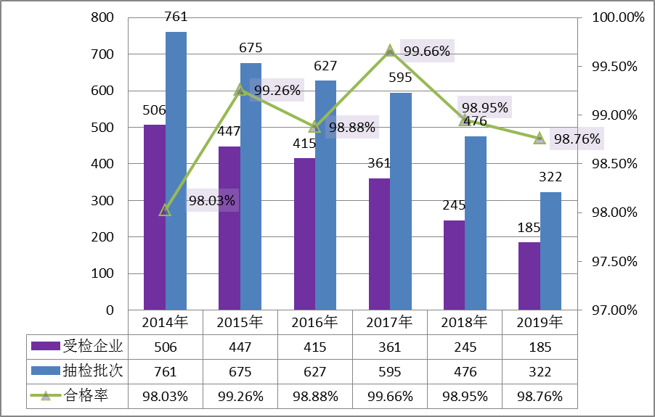
图一：工业产品监督抽查数据同比情况
（二）工业产品监督抽查合格率分布情况
2019年，工业产品监督抽查中，预拌混凝土产品合格率为89.19%；其余产品合格率100%。
表一：2019年工业产品监督抽查合格率分布情况
合格率 | 产品种类
100% | 絮棉制品及服装、家具、化工产品、包装材料、电线电缆、涂料、消防产品、防爆电气设备、电动自行车、纸制品、建筑材料
89.19% | 预拌混凝土
（三）重点工业产品监督抽查情况
工业产品质量监督抽查数据比较，2019年化工产品、涂料、包装材料、消防产品等7类产品合格率同比未发生变化；家具、防爆电气设备、纸制品、电线电缆合格率同比略有上升；预拌混凝土合格率同比略有下降（表二）。
表二：重点工业产品监督抽查同比情况
序号 | 产品名称 | 2018年 |  |  | 2019年
序号 | 产品名称 | 抽查数量  （批次） | 合格数量（批次） | 合格率  （%） | 抽查数量  （批次） | 合格数量  （批次） | 合格率  （%）
1 | 化工产品 | 44 | 44 | 100 | 63 | 63 | 100
2 | 涂料 | 38 | 38 | 100 | 24 | 24 | 100
3 | 包装材料 | 54 | 54 | 100 | 22 | 22 | 100
4 | 消防产品 | 3 | 3 | 100 | 5 | 5 | 100
5 | 棉絮产品及服装 | 18 | 18 | 100 | 12 | 12 | 100
6 | 建筑材料 | 39 | 39 | 100 | 35 | 35 | 100
7 | 自行车及零部件 | 13 | 13 | 100 | 11 | 11 | 100
8 | 家具 | 14 | 12 | 85.71 | 8 | 8 | 100
9 | 防爆电气设备 | 28 | 27 | 96.43 | 22 | 22 | 100
10 | 纸制品 | 18 | 17 | 96.44 | 26 | 26 | 100
11 | 电线电缆 | 42 | 41 | 97.62 | 27 | 27 | 100
12 | 预拌混凝土 | 33 | 33 | 100 | 37 | 33 | 89.19
（四）2019年监督检验产品质量区域汇总情况
各开发区(经开区、保税区和高新区)内高新技术企业较多，生产技术和管理水平较高，质量控制好，合格率达到100%。
城区（原塘沽、汉沽、大港区域）内传统产业的企业较多，大多涉及民计民生产品，是每年监督抽查的重点，质量控制较好，合格率达到98.48%（表三）。
表三：产品质量区域汇总情况
所属区域 | 受检企业数（个） | 不合格产品企业数（个） | 抽检批次  （批次） | 合格批次  （批次） | 检验合格率  （%）
经开区 | 9 | 0 | 15 | 15 | 100
保税区 | 20 | 0 | 40 | 40 | 100
高新区 | 2 | 0 | 4 | 4 | 100
城区 | 154 | 4 | 263 | 259 | 98.48
合计 | 185 | 4 | 322 | 318 | 98.76
（五）工业产品监督抽查产品行业领域汇总情况
监督抽查产品主要集中在化工、建材、机电和其他四种行业领域。其中化工的抽检企业及批次数有所增加，建材、机电和其他领域的抽检企业及批次数有所减少；化工产品质量继续保持高合格率，建材产品质量合格率略有下降，机电和其他产品质量合格率略有上升，总体抽检产品合格率略有下降（表四）。
表四：产品行业领域汇总情况
类别 | 2018年 |  |  |  | 2019年 |  |  |  | 抽检批次变化率（%） | 合格率变化  （%）
类别 | 企业数 | 抽检批次 | 合格批次 | 合格率（%） | 企业数 | 抽检批次 | 合格批次 | 合格率（%） | 抽检批次变化率（%） | 合格率变化  （%）
化工 | 21 | 44 | 44 | 100 | 27 | 63 | 63 | 100 | +43.18 | 0
建材 | 66 | 121 | 121 | 100 | 58 | 96 | 92 | 95.83 | -20.66 | -4.17
机电 | 56 | 121 | 119 | 98.35 | 27 | 58 | 58 | 100 | -52.07 | +1.65
其他 | 102 | 190 | 187 | 98.42 | 73 | 105 | 105 | 100 | -44.74 | +1.58
总计 | 245 | 476 | 471 | 98.95 | 185 | 322 | 318 | 98.76 | -32.35 | -0.19
二、流通领域产品质量整体状况
2019年，重点以危害人体健康、影响环境质量、与群众日常生活密切相关且消费量大的商品、投诉举报较多的商品开展抽检工作。抽检批次量与上一年相比未发生较大变化，全年流通领域抽检产品合格率总体同比略有上升。
（一）流通领域产品质量抽检基本情况
2019年，对流通领域儿童玩具及学生用品、成品油、家用电器、日用品、服装鞋帽等16大类产品开展质量监督抽检，共抽检1639批次。截至目前，已发布公告1526批次，抽检商品覆盖12个省、直辖市的286家生产企业，抽检商品包括成品油、车用尿素、服装鞋帽、电线电缆、家用电器、装饰装修材料等15大类，合格1485批次，不合格41批次，合格率97.31%（图二）。
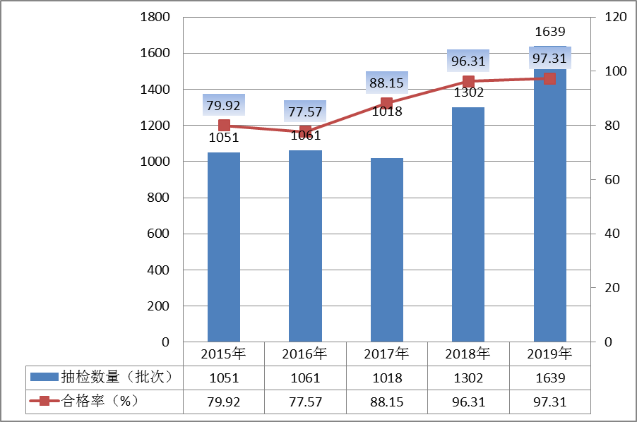
图二：滨海新区商品质量抽检数据同比情况
（二）流通领域产品质量抽检合格率分布情况
通过2019年流通领域产品质量抽检合格率分布情况看，在已发布公告的15类产品中，合格率100%的产品有8类；合格率90%-99%的产品有4类；合格率89%-70%的产品有3类（图三）。
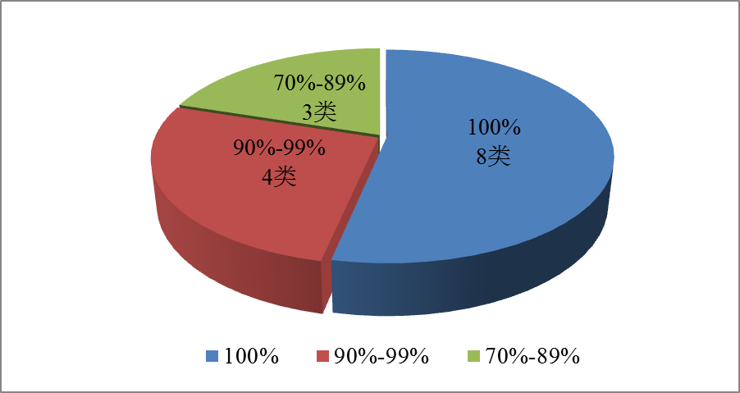
图三： 2019年流通领域产品抽检合格分布情况
不合格率较低的产品种类有：服装鞋帽、电线电缆、家具（表五）。
表五：滨海新区2019年流通领域产品抽检具体情况
序号 | 产品名称 | 抽查数量  （批次） | 合格数量  （批次） | 不合格数量  （批次） | 合格率  （%）
1 | 车用尿素 | 126 | 126 | 0 | 100
1 | 钢材 | 5 | 5 | 0 | 100
1 | 文化用纸 | 20 | 20 | 0 | 100
1 | 劳防用品 | 28 | 28 | 0 | 100
1 | 汽车配件 | 50 | 50 | 0 | 100
1 | 电动自行车 | 15 | 15 | 0 | 100
1 | 家用电子电器 | 9 | 9 | 0 | 100
1 | 电气配件 | 4 | 4 | 0 | 100
2 | 成品油 | 921 | 920 | 1 | 99.89
2 | 日用品 | 102 | 100 | 2 | 98.04
2 | 儿童玩具及学生用品 | 67 | 63 | 4 | 94.03
2 | 装饰装修材料 | 24 | 22 | 2 | 91.67
3 | 电线电缆 | 50 | 43 | 7 | 86
3 | 服装鞋帽及针织品 | 83 | 68 | 15 | 81.93
3 | 家具 | 35 | 25 | 10 | 74.43

（三）流通领域成品油质量监管基本情况
2019年，为严厉打击油品违法生产销售行为，提升油品质量，确保成品油质量监管到位，依法维护成品油市场秩序，开展成品油质量抽检工作。共抽检成品油921批次，合格920批次，不合格1批次，合格率99.89%。
三、不合格产品分析
（一）生产领域不合格产品分析
本年度不合格产品主要是预拌混凝土。全区共抽检37批次产品,合格33批次,不合格4批次，合格率89.19%。不合格项目是氯离子含量。氯离子含量项目不合格可造成降低混凝土的抗化学侵蚀和强度等级，从而产生工程质量安全隐患。不合格原因为生产企业对原材料进厂把关不严格和生产工艺控制不到位。
对在生产领域抽查发现的不合格产品及生产企业，新区市场监管局已依法进行了处理。
（二）流通领域问题突出产品不合格项目分析
本年度抽检问题突出产品主要是服装鞋帽、电线电缆、家具。
1.服装鞋帽。共抽检83批次，合格68批次，不合格15批次，合格率81.93%。其不合格项为pH值、耐湿摩擦色牢度、耐干洗色牢度、绳带、甲醛含量、纤维含量、附件抗拉强力、印（烫）、绣花耐摩擦色牢度、产品标识。不合格的15批次中，有10批次产品标识不合格，6批次纤维含量不合格，不正确标注商品的纤维成分及含量，会误导消费者，不能了解其真实原料成分，影响使用后的洗涤和保养。
2.电线电缆。共抽检50批次，合格43批次，不合格7批次，合格率为86%。其不合格项为标志、外径、导体电阻、护套平均厚度、绝缘老化前抗张强度。不合格的7个批次中，有7批次导体电阻不合格，5批次标志不合格，不正确的标志在使用或安装时会误导消费者，产生不良后果；导体电阻不合格会增加电流通过时线路产生的损耗，浪费电能，导致绝缘材料的老化，轻则缩短电线电缆的使用寿命，重则形成短路，造成火灾、危及人身财产安全。
3.家具。共抽检35批次，合格25批次，不合格10批次，合格率为74.43%。其不合格项为外观要求（木工要求）、表面理化性能（软硬质覆面）、力学性能、结构安全性、甲醛释放量。不合格10个批次中，有4批次力学性能不合格，3批次结构安全性不合格，力学性能不达标会导致使用时发生导轨严重变形或抽屉等家具中使用频繁的活动部件脱落的现象，影响家具的正常使用和使用寿命；结构安全性不合格可能会使消费者在使用过程中受到伤害。
对在流通领域抽检发现的不合格产品，新区市场监管局已责令受检经销单位停止销售，并依法进行处理。同时，按照相关规定，将抽检情况及时通报不合格产品生产者所在地市场监督管理部门。

